THÀNH VIÊN 14
FLOWCHART - KIẾN TRÚC - ROADMAP HỆ THỐNG
Đề tài: Ứng dụng Blockchain trong quản lý quyền sở hữu và giao dịch bất động sản

1. Mục tiêu thiết kế
Phần thiết kế tổng thể mô tả cách hệ thống phối hợp từ lúc người bán đăng ký bất động sản, cơ quan quản lý xác minh hồ sơ, dữ liệu được ghi nhận trên Blockchain, người mua tra cứu thông tin, Smart Contract kiểm tra giao dịch cho đến khi quyền sở hữu được cập nhật.
Quy trình chính được chuẩn hóa thành 6 bước: Đăng ký BĐS → Xác minh & Phê duyệt → Ghi nhận trên Blockchain → Tra cứu thông tin → Giao dịch & Smart Contract → Cập nhật quyền sở hữu.

2. Flowchart quy trình hoạt động 6 bước
Sơ đồ sau được dùng làm quy trình nghiệp vụ chính của hệ thống. Điểm khác so với mô hình cũ là làm rõ bước xác minh/phê duyệt của cơ quan quản lý và bước tra cứu thông tin trước khi giao dịch.
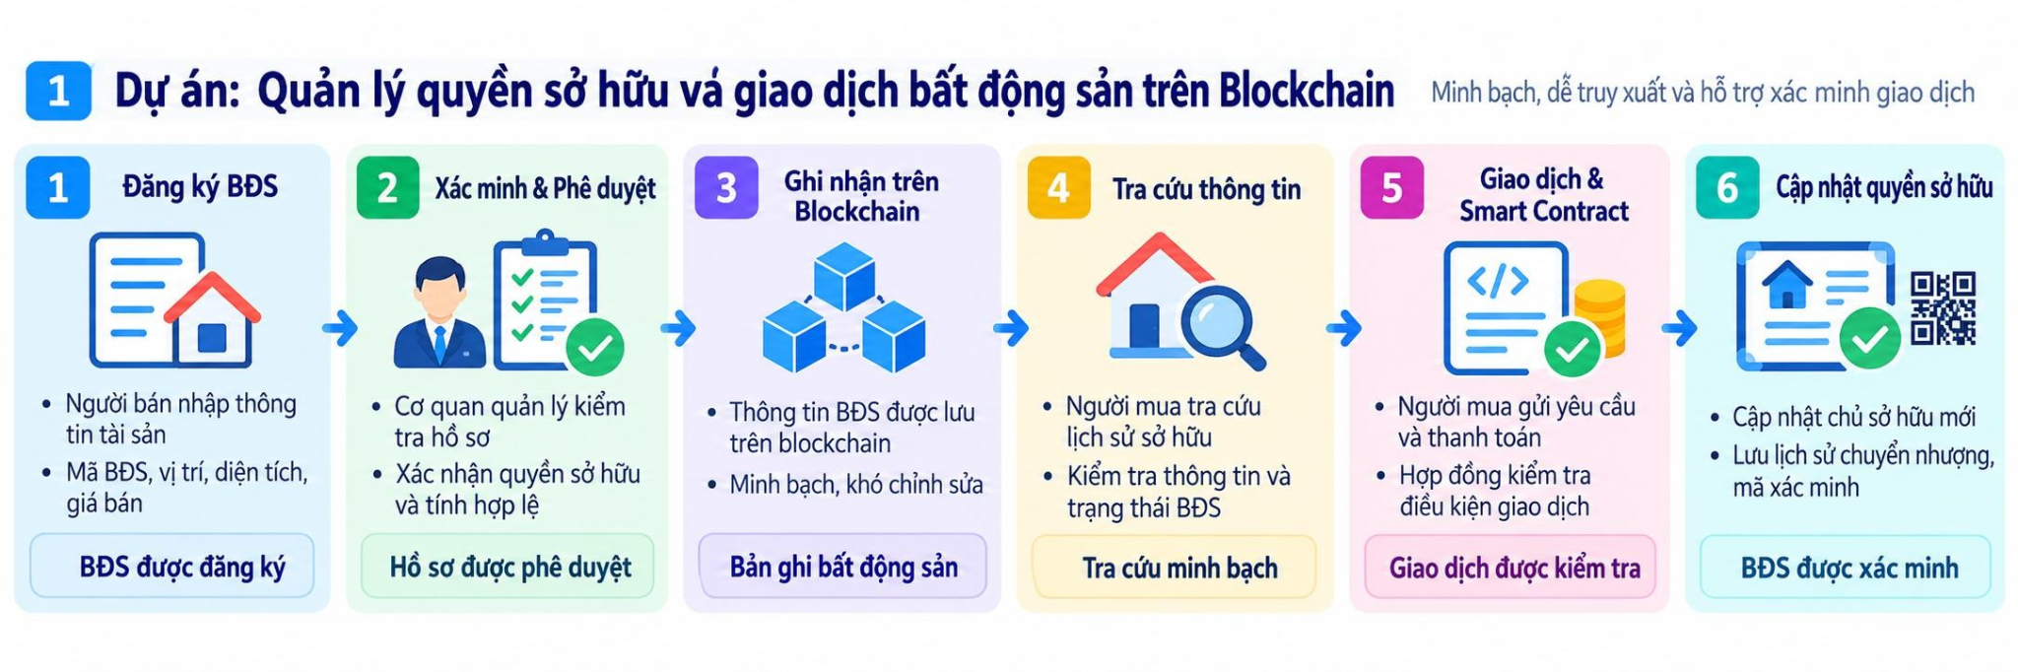
Hình 1. Quy trình 6 bước quản lý quyền sở hữu và giao dịch bất động sản trên Blockchain

Bước 1 - Đăng ký BĐS: Người bán nhập mã BĐS, vị trí, diện tích, giá bán, mô tả và hồ sơ pháp lý cần thiết. Ứng dụng tạo yêu cầu đăng ký.
Bước 2 - Xác minh & Phê duyệt: Cơ quan quản lý hoặc bên có thẩm quyền kiểm tra hồ sơ, xác nhận quyền sở hữu và tính hợp lệ. Hồ sơ chưa đạt sẽ được yêu cầu bổ sung hoặc từ chối.
Bước 3 - Ghi nhận trên Blockchain: Sau khi phê duyệt, dữ liệu cốt lõi và hash/mã tham chiếu hồ sơ được ghi nhận trên Blockchain để phục vụ đối chiếu và truy vết.
Bước 4 - Tra cứu thông tin: Người mua xem trạng thái BĐS, chủ sở hữu hiện tại và lịch sử chuyển nhượng trước khi gửi yêu cầu mua.
Bước 5 - Giao dịch & Smart Contract: Người mua gửi yêu cầu mua và thanh toán. Smart Contract kiểm tra các điều kiện require để cho phép hoặc từ chối giao dịch.
Bước 6 - Cập nhật quyền sở hữu: Nếu giao dịch hợp lệ, hệ thống cập nhật owner, trạng thái tài sản, Transaction, Ownership History, timestamp và mã xác minh.

2.1. Năm điều kiện require tại bước 5
Năm điều kiện kiểm tra vẫn được giữ nguyên để thống nhất với phần code Solidity của nhóm:
Điều kiện | Biểu thức | Ý nghĩa
Require 1 | property.exists == true | BĐS phải tồn tại.
Require 2 | property.isSold == false | BĐS chưa được bán.
Require 3 | msg.sender != property.owner | Người mua khác chủ hiện tại.
Require 4 | msg.value >= property.price | Thanh toán đủ giá bán.
Require 5 | msg.sender != address(0) | Địa chỉ người mua hợp lệ.

2.2. Flowchart chi tiết quy trình 6 bước
Flowchart dưới đây thể hiện cả nhánh phê duyệt hồ sơ và các nhánh từ chối giao dịch. Năm điều kiện require chỉ được kích hoạt ở bước 5 - Giao dịch & Smart Contract.
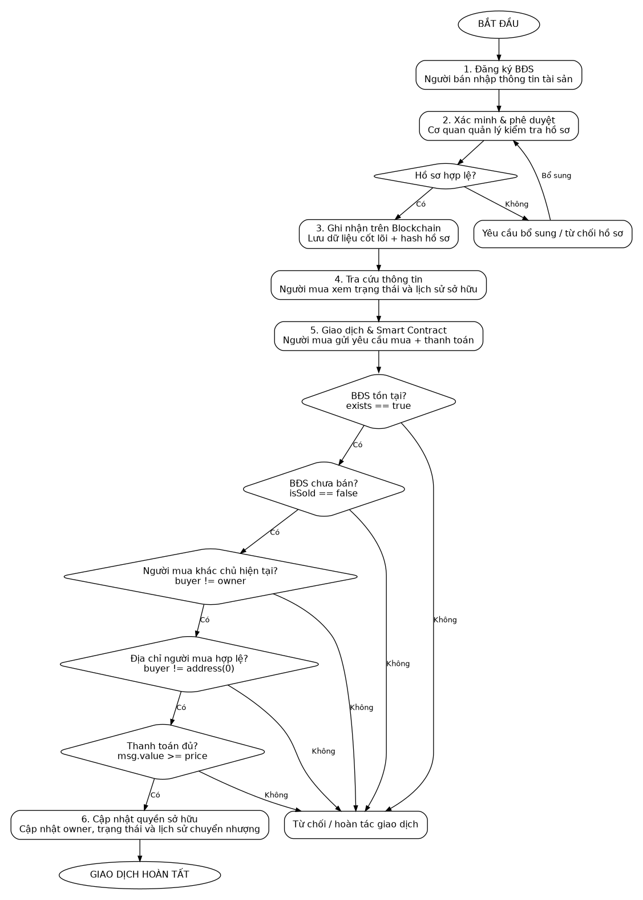
Hình 2. Flowchart chi tiết quy trình 6 bước và 5 điều kiện require

3. Kiến trúc hệ thống
Kiến trúc theo hướng nhiều lớp. Cơ quan quản lý là một Actor quan trọng ở bước xác minh/phê duyệt. Blockchain chỉ ghi nhận dữ liệu đã được hệ thống và nguồn có thẩm quyền xác nhận; Blockchain không tự kiểm chứng tính đúng đắn của giấy tờ ngoài đời.
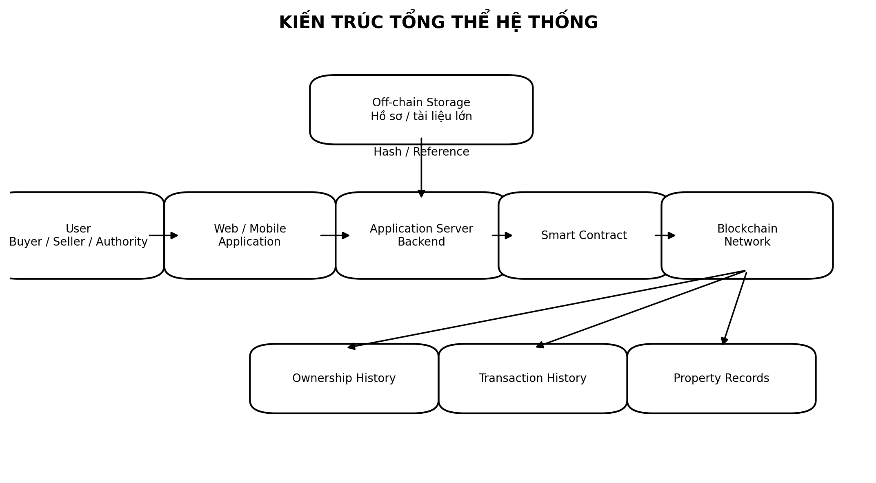
Hình 3. Kiến trúc tổng thể hệ thống

3.1. Vai trò các thành phần
User - Buyer / Seller / Authority: Người bán đăng ký, người mua tra cứu/giao dịch, cơ quan quản lý xác minh và phê duyệt.
Web / Mobile Application: Giao diện nhập hồ sơ, phê duyệt, tra cứu BĐS, gửi yêu cầu mua và xem lịch sử.
Application Server / Backend: Xác thực, xử lý nghiệp vụ, quản lý dữ liệu off-chain và kết nối Smart Contract.
Smart Contract: Kiểm tra điều kiện giao dịch, cập nhật trạng thái và phát event.
Blockchain Network: Lưu Property Records, Transaction History, Ownership History và hash/mã tham chiếu.
Off-chain Storage: Lưu hợp đồng, hình ảnh, giấy tờ pháp lý và dữ liệu cá nhân nhạy cảm.

3.2. Luồng dữ liệu theo quy trình 6 bước
Bước | Luồng chính | Kết quả
1. Đăng ký BĐS | Seller → Application → Backend | Tạo hồ sơ
2. Xác minh & Phê duyệt | Authority ↔ Application/Backend | Xác nhận hợp lệ
3. Ghi Blockchain | Backend → Smart Contract → Blockchain | Record + hash/reference
4. Tra cứu | Buyer → Application → Backend/Blockchain | Trạng thái + lịch sử
5. Giao dịch | Buyer → Smart Contract | Yêu cầu mua + payment + require
6. Cập nhật quyền | Smart Contract → Blockchain | Owner mới + transaction + history

4. Dữ liệu on-chain và off-chain
Không nên đưa toàn bộ giấy tờ và dữ liệu cá nhân lên Blockchain. Nên lưu dữ liệu định danh cần thiết và hash/mã tham chiếu on-chain; tài liệu gốc lưu ở hệ thống off-chain có kiểm soát truy cập.
On-chain | Off-chain
propertyId, owner, status, transactionId, seller, buyer, price, timestamp, hash | Hình ảnh, CCCD/hộ chiếu, hợp đồng PDF, bản vẽ, hồ sơ pháp lý, dữ liệu nhạy cảm

5. Roadmap phát triển hệ thống
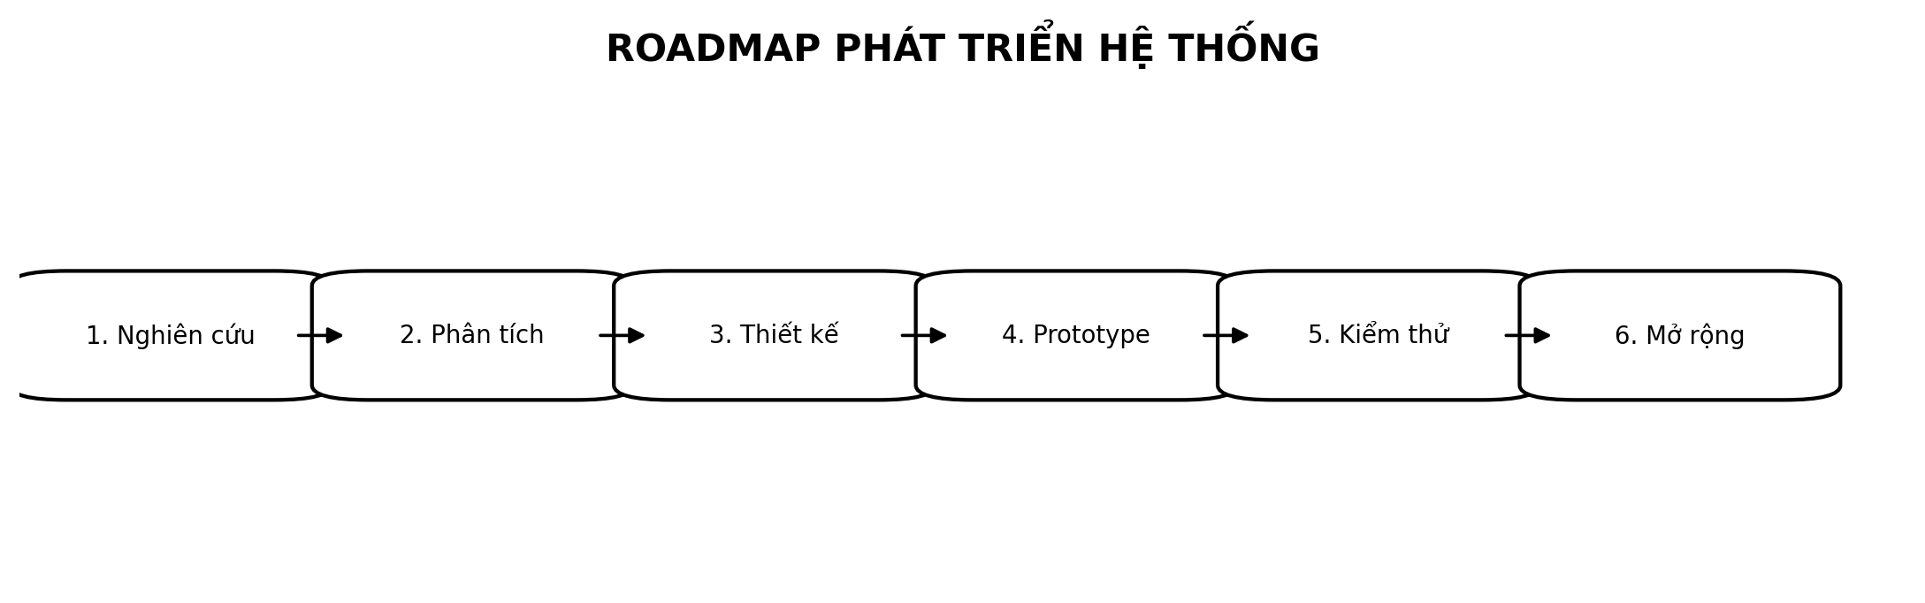
Hình 4. Roadmap phát triển hệ thống

Giai đoạn | Nội dung | Sản phẩm
1. Nghiên cứu | Blockchain, Smart Contract, BĐS, pháp lý | Cơ sở lý thuyết
2. Phân tích | Actor, 6 bước, dữ liệu, phân quyền | Yêu cầu hệ thống
3. Thiết kế | Flowchart, architecture, on/off-chain | Bản thiết kế
4. Prototype | Đăng ký, phê duyệt, ghi chain, tra cứu, mua, cập nhật owner | Demo
5. Kiểm thử | Require, quyền truy cập, dữ liệu, thanh toán | Báo cáo đánh giá
6. Mở rộng | eKYC, công chứng, ngân hàng, permissioned blockchain | Mô hình thực tế hơn

6. Kịch bản kiểm thử chính
Trường hợp | Kết quả mong đợi
Hồ sơ chưa phê duyệt | Không ghi nhận chính thức / không cho giao dịch
BĐS không tồn tại | Từ chối
BĐS đã bán | Từ chối
Người mua là chủ hiện tại | Từ chối
Địa chỉ buyer không hợp lệ | Từ chối
Thanh toán thiếu | Từ chối
Mọi điều kiện hợp lệ | Cập nhật chủ sở hữu và lịch sử

7. Kết luận
Thiết kế đã được chỉnh theo quy trình 6 bước. Hai nội dung được làm rõ là xác minh/phê duyệt trước khi ghi nhận và tra cứu thông tin trước giao dịch. Năm điều kiện require vẫn nằm ở bước 5 nên không mâu thuẫn với phần code Solidity của nhóm.
Blockchain đóng vai trò lưu vết, đối chiếu và tự động hóa một phần quy trình; việc xác nhận pháp lý ngoài đời vẫn cần cơ quan có thẩm quyền.

